Маятниковые двери пленочные ИРБИС

МДО(Пл), МДД(Пл)

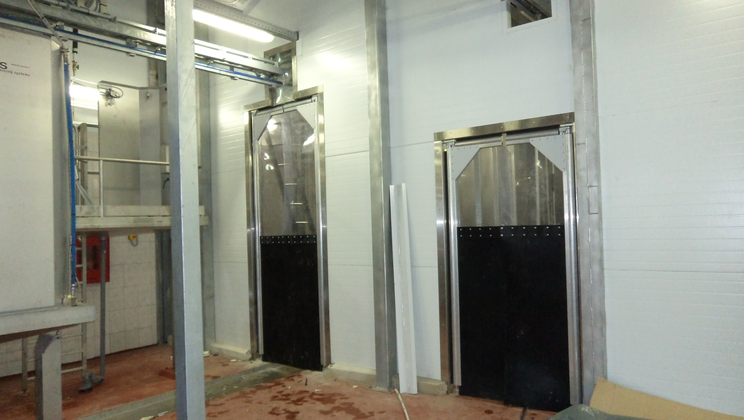
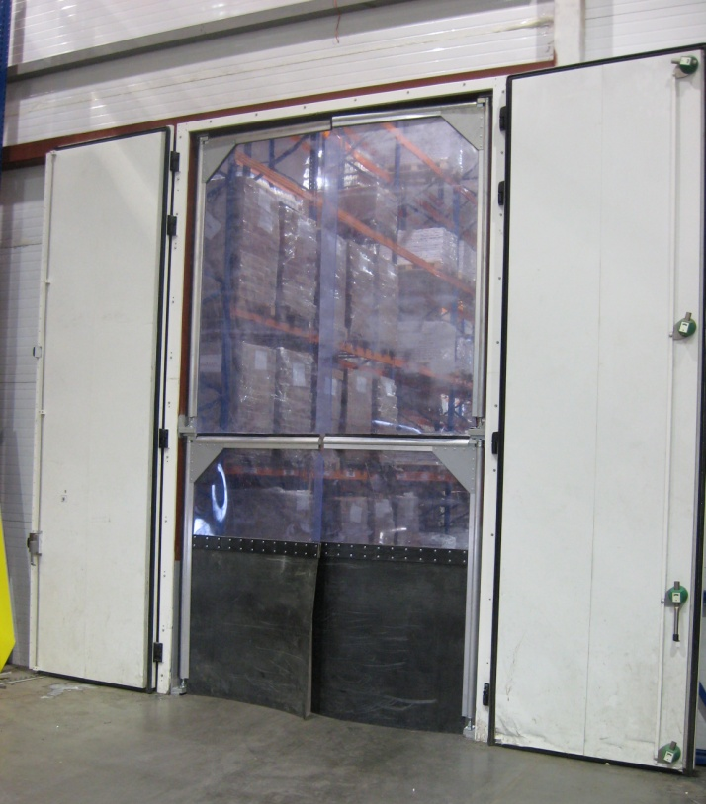

Предназначены для использования:
- за откатной дверью для минимизации потерь холода во время работы с открытой камерой
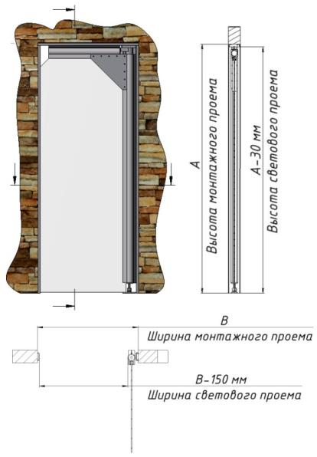
- с высокой ветровой нагрузкой
- в присутствии крупной пыли и абразива в воздухе
- в условиях повышенного содержания соли в воздухе
- в условиях постоянной 80% влажности и непродолжительной влажности 100%
- в технических помещениях с очень интенсивным трафиком ручных тележек, погрузчиков (с морозостойкой резиной снизу), людей
- в помещениях с отсутствием требований к гигиене
- в помещениях, где отсутствует не упакованное мясо, кровь, потроха, шкуры и т.д.
- в условиях отсутствия химической обработки полотна двери жидкостями, вызывающими коррозию алюминия
Максимальные размеры дверей:
Внимание!
Маятниковые двери не обеспечивают полной герметизации проема, так как
по периметру между рамой и полотном двери присутствуют технологические зазоры.
Таблица 1
Маятниковая одностворчатая пленочная МДОПл | 1250х3000 MAX
Маятниковая двустворчатая пленочная МДДПл | 2500х3000 MAX

Полотно двери
- Эластичное, обрамленное с двух сторон специальным алюминиевым профилем
- Толщина полотна 7 мм
- Материалы полотен :
прозрачная ПВХ пленка (-25 ⁰С…+30 ⁰С);
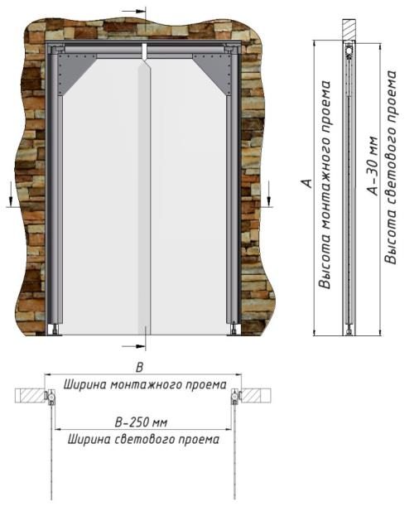
непрозрачная серая ПВХ пленка (-15 ⁰С…+50 ⁰С);
морозостойкая резина (-30 0С…+50 0С).

Внимание!
Во избежание обрыва полотна в верхней части, расстояние от верхней точки проёма до места касания полотна транспортными средствами или грузами, провозимыми на них, должна составлять не менее 500мм.

Варианты исполнения дверных полотен.
Таблица 2
№1. Цельное полотно из прозрачной ПВХ пленки | №2. Комбинированное полотно из прозрачной ПВХ пленки сверху и морозостойкой резины снизу | №3. Комбинированное полотно из прозрачной ПВХ пленки сверху и непрозрачной серой ПВХ пленки снизу
 | 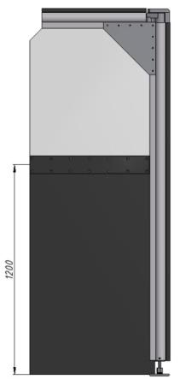 | 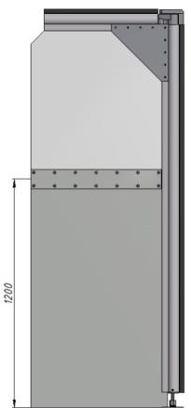
Конструкция и виды рам.
Толщина материала рам 1,5 мм. Покрытие - краска порошковая RAL9003. Материал (опция) - нержавеющая сталь AISI430, нержавеющая сталь AISI304.
- "П-образная рама" монтируется внутрь проема с использованием сквозного скрытого крепежа.
Рекомендуемая установка на несущие стены из бетона или цельного кирпича.
- "Рама в обхват проема" монтируется на проем с использованием сквозного скрытого крепежа.
Рекомендуемая установка на стены из сэндвич-панелей, гипсокартонные перегородки и любые другие ненесущие конструкции в качестве усиления и/или защиты проема от ударов.
Таблица 3
П-образная рама (внутрь проема) | Рама в обхват проема
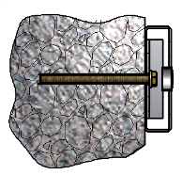 | 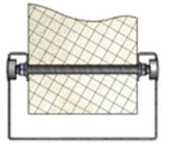
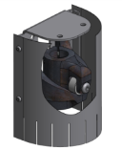
Петля
- Присутствует значительное усилие старта открытия
- Допускаются сквозняки
- Уверенная фиксация полотна в створе проема
- Мягкий ход открывания/закрывания двери (не бьет в спину)
- Постоянная средняя скорость закрытия (не зависит от угла открытия)

Обозначение дверей.
Пример для Маятниковой Двери Одностворчатой (Пленочная), с Шириной монтажного проема 1200мм, Высотой монтажного проема 2000мм, стандартной толщиной пленки 7мм:
МДО(Пл)-1200.2000/7
Пример для Маятниковой Двери Двухстворчатой (Пленочная), с Шириной монтажного проема 1800мм, Высотой монтажного проема 2000мм, стандартной толщиной пленки 7мм:
МДД(Пл)-1800.2000/7

Эксклюзивные цвета:

RAL 1014 | RAL 2004 | RAL 3003 | RAL 5002 | RAL 6002 | RAL 7004 | RAL8017 | RAL 9002
RAL 1015 |  | RAL 3005 | RAL 5005 | RAL 6005 | RAL 7005 | RAL8019 | RAL 9005
RAL 1018 |  | RAL 3009 | RAL 5021 | RAL 6020 | RAL 7024 |  | RAL 9006
RAL 1034 |  | RAL 3011 | RAL 5024 |  |  |  | RAL 9010
 |  | RAL 3020
Стандартная комплектация.
МДОПл: Дверное полотно с петлей, рама, паспорт, инструкция по монтажу и эксплуатации, крепежный набор по выбору.
Первое место. Дверное полотно с петлей, уложённое в картонную коробку.
Второе место. Рама двери (разборная конструкция).

МДДПл: Дверные полотна с петлями, рама, паспорт, инструкция по монтажу и эксплуатации, крепежный набор по выбору.
Первое место. Дверные полотна с петлями, уложённые в картонную коробку.
Второе место. Рама двери (разборная конструкция).

Опции
Таблица 4
Материал (цвет) рамы двери (сроки изготовления увеличиваются)
- Эксклюзивный (требуется предварительное подтверждение) цвет рамы
- Нержавеющая сталь AISI304 (пищевая) S1,5 мм. П-ОБРАЗНАЯ РАМА.
- Нержавеющая сталь AISI304 (пищевая) S1,5 мм. РАМА В ОБХВАТ 250мм
- Нержавеющая сталь AISI430 S1,5 мм. П-ОБРАЗНАЯ РАМА.
- Нержавеющая сталь AISI430 S1,5 мм. РАМА В ОБХВАТ 250мм

